HttpContext.Request.Query : trả về toàn bộ các tham số nằm trên URL sau dấu ? của request hiện tại.

URL : /Checkout/Callback?orderId=12345&amount=50000&status=success

***C# : IQueryCollection query = HttpContext.Request.Query;

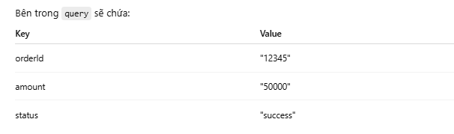

Syntax : Var val = query [key]

var orderId = query["orderId"]; // "12345"
var amount = query["amount"]; // "50000"
var status = query["status"]; // "success"

// duyệt
foreach (var item in query)
{
Console.WriteLine(item.Key + " = " + item.Value);
}

// kết quả
orderId = 12345
amount = 50000
status = success

